Министерство образования и науки Российской Федерации

Федеральное государственное бюджетное образовательное учреждение высшего образования «Московский государственный технический университет имени Н.Э. Баумана (национальный исследовательский университет)» (МГТУ им. Н.Э. Баумана)

Факультет «Робототехника и комплексная автоматизация»

Кафедра «Системы автоматизированного проектирования»

**Отчет по лабораторной работе №1**

**«Прикладная механика»**

**«Расчет статически-неопределимой балки методом конечных элементов»**

**Вариант 5**

Выполнили: студенты группы РК6-36Б Петраков С.А., Сергеева Д.К.

Проверил: Киселёв И.А.

Москва

2020

**Задача**: составить конечно-элементную программу для расчета статически-неопределимой балки и проверить корректность ее работы с использованием SiemensNX.

**Исходные данные**:

Материал балки: сталь (модуль Юнга 𝐸=2𝑒11Па).

Сечение балки: прямоугольное (см. рисунок 1).

Геометрические параметры балки: 𝑙=0.2м, 𝑏=10мм, ℎ=30мм.

Величина нагрузки: 𝐹=30Н.

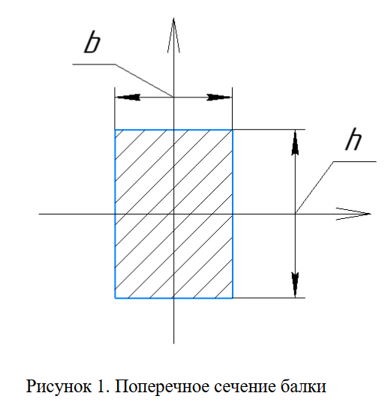

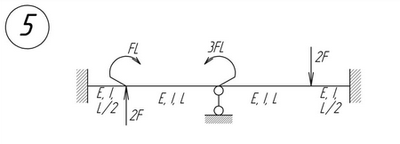

**Последовательность выполнения лабораторной работы №2**

Работа выполняется в два этапа:

1)Составление конечно-элементной программы в Matlab и решение исходной заданной системы.

2)Выполнение расчета исходной системы в программе SiemensNX.

1. Составление конечно-элементной программы в Matlab и решение исходной заданной системы

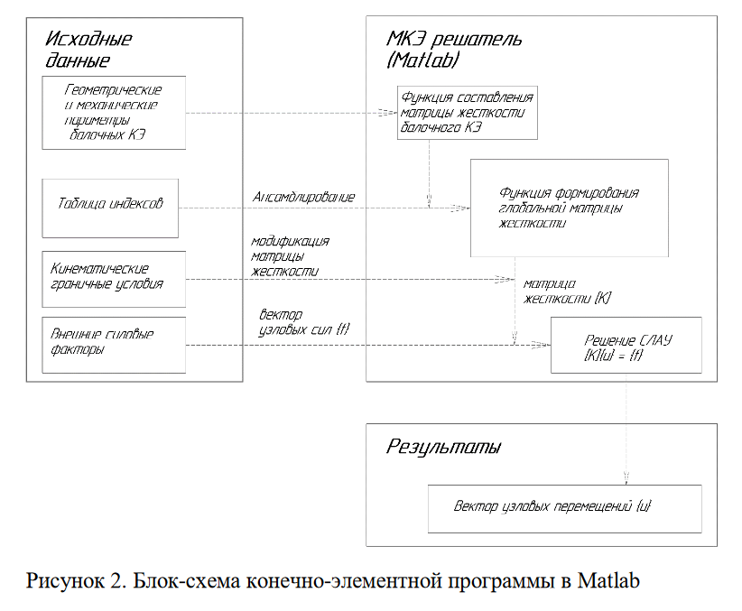

**Последовательность решения:**

1. Конечно-элементное разбиение системы.

Выбор глобальной системы координат (с.к), назначение числа балочных конечных элементов(к.э.) системы 𝑁_𝑒𝑙, определение количества узлов 𝑁_𝑛𝑜𝑑𝑒, общего количества степеней свободы 𝑛.

1. Составление матриц жесткости отдельных конечных элементов.

Для каждого конечного элемента балки составляется матрица жесткости в его локальной системе координат вида:

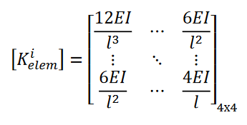

Где 𝑖–номер текущего к.э., 𝑖=1...𝑁_𝑒𝑙;

[𝐾𝑒𝑙𝑒𝑚𝑖]–матрица жесткости i-го к.э. в его локальной системе координат;

E, I, l–параметры балочного к.э. (модуль Юнга, длина, геометрический момент инерции, соответственно).

1. Составление таблицы индексов

Для заданной балочной системы составляется таблица индексов вида (составлена для системы, представленной на рисунке 3):

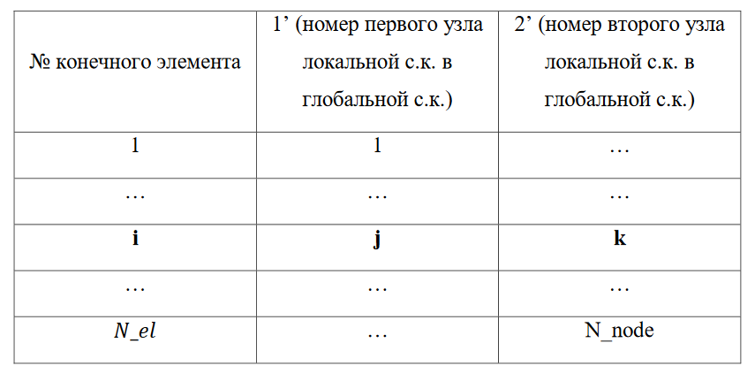

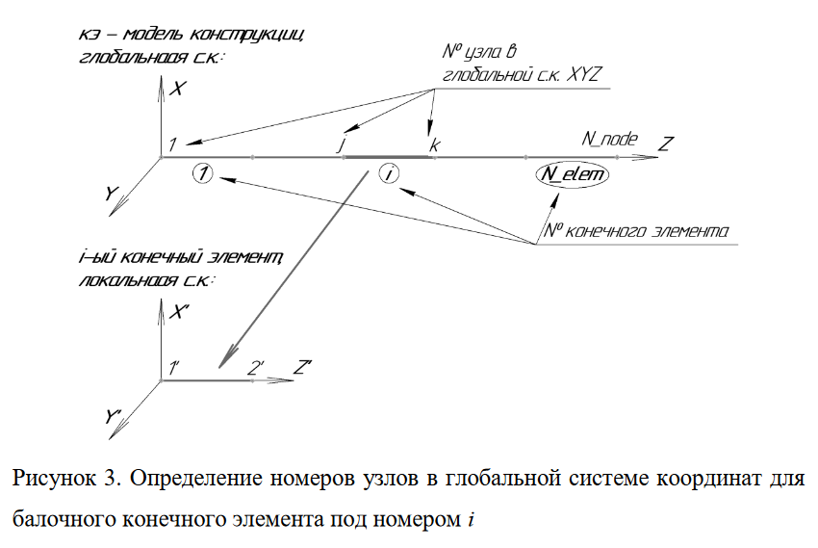

1. Операция ансамблирования

В соответствии с таблицей индексов составляется глобальная матрица жесткости всей конструкции из матриц жесткости отдельных к.э., сформированных в пункте 2). Алгоритм ансамблирования представлен на рисунке 4 на примере конечного элемента балки под номером j из рисунка 3.

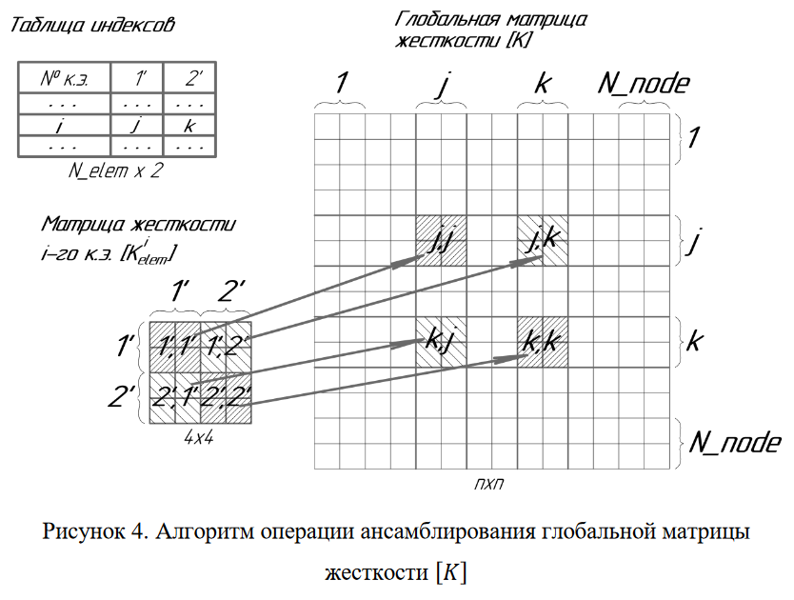

1. Наложение кинематических граничных условий, модификация матрицы жесткости

Учет кинематических граничных условий (г.у.) проходит согласно следующей последовательности:

-идентифицируются закрепления, представленные в балочной системе (шарниры, заделки, ограничители поворота);

-определяются номера закрепленных степеней свободы;

-для каждой из закрепленных степеней свободы производится операция

модификации матрицы жесткости согласно алгоритму, представленному на рисунке 5 (точный способ учета кинематических граничных условий). Итогом учета кинематических граничных условий является модифицированная матрица жесткости [𝐾𝑚𝑜𝑑].

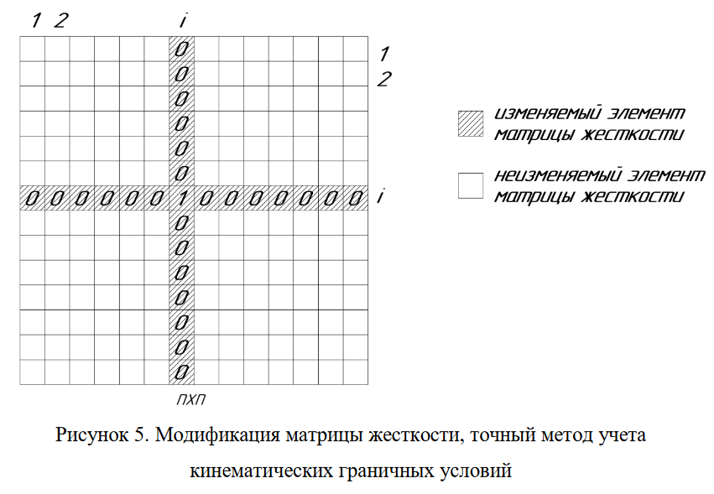

1. Составление вектора внешних узловых усилий {𝑓}

Вектор внешних узловых усилий {𝑓}–вектор-столбец размерностью 𝑛𝑥1. В данном векторе представлены все силовые факторы (силы и изгибающие моменты), внешние по отношению к системе. Знак элементов, входящих в вектор {𝑓}, определяется согласно следующим правилам:

-сила положительна, если она на направлена по положительному направлению оси глобальной системы координат;

-момент положителен, если он вращает против часовой стрелки относительно положительного направления оси глобальной системы координат.

1. Решение СЛАУ, определение вектора узловых перемещений

Производится решение СЛАУ вида:

[𝐾𝑚𝑜𝑑]∗{𝑢}={𝑓}

Вектор узловых перемещений определяется как:

{𝑢}=𝑖𝑛𝑣([𝐾𝑚𝑜𝑑]) ∗{𝑓}

Вектор узловых перемещений {𝑢}содержит в себе обобщенные перемещения узлов балочной системы (вертикальные перемещения, углы поворота). При работе в системе СИ вертикальные перемещения имеют размерность метр, углы поворота –радиан.

**Текст программы:**

function main  
format long  
h = 30; %высота поперечного сечения% (мм)  
b = 10; %ширина поперечного сечения (мм)  
Jy = b*h^3/12; %момент инерции относительно оси Y (мм^4)  
l = 200; %длина отрезка (мм)  
E = 2e11; %модуль упругости  
F = 30; %сила (Н)  
N_el = 4; %количество конечных элементов  
E_sys = [E, E, E, E]; %вектор модулей упругости  
l_sys = [l/2, l, l, l/2]; %вектор длин элементов  
N_DOFs = 2*(N_el+1); %количество степеней свободы системы  
K_g = zeros(N_DOFs); %матрица жёсткости  
U_Node = [0, 0, 1, 1, 0, 1, 1, 1, 0, 0]; %вектор узловых перемещений  
F_Node = [0, 0, 60, 6000, 0, -18000, -60, 0, 0, 0]; %вектор узловых сил  
K_loc = zeros(4); %локальная матрица жёсткости  
Index_M = [1:4, %матрица индексов  
3:6,  
5:8,  
7:10];  
for k = 1:N_el % Инициализируем локальные матрицы жёсткости  
K_loc = K_loc_calc(l_sys(k), E_sys(k), Jy);  
% Записываем локальную матрицу жёсткости по координатам из матрицы индексов  
for i=1:N_el  
for j=1:N_el  
K_g(Index_M(k, i), Index_M(k, j))= K_g(Index_M(k, i), Index_M(k,j)) + K_loc(i,j);  
end  
end  
end  
for i = 1:N_DOFs  
if (U_Node(i) == 0)  
K_g(i, :) = 0;  
K_g(:, i) = 0;  
K_g(i,i) = 1;  
end  
end  
U = inv(K_g)*F_Node';  
for i=2:2:N_DOFs  
U(i) = rad2deg(U(i));  
end  
U  
end  
% ИНИЦИАЛИЗАТОР МАТРИЦЫ ЖЁСТКОСТИ КЭ  
function K = K_loc_calc(l, E, J);  
K = [12*E*J/(l^3), 6*E*J/(l^2), -12*E*J/(l^3), 6*E*J/(l^2);  
6*E*J/(l^2), 4*E*J/l, -6*E*J/(l^2), 2*E*J/l;  
-12*E*J/(l^3), -6*E*J/(l^2), 12*E*J/(l^3), -6*E*J/(l^2);  
6*E*J/(l^2), 2*E*J/l, -6*E*J/(l^2), 4*E*J/l];  
end

2. Выполнение расчета исходной системы в программе SiemensNX

Расчет выполняется с использованием одномерного балочного конечного элемента типа CBEAM.

Создаём модель стержня с конечном числом элементов, учитывая все нужные параметры: тип, размер, материал. Задаём все ограничения и силы.

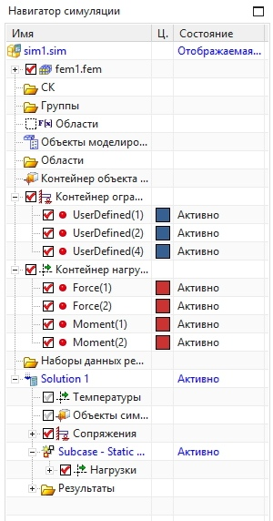В итоге дерево выглядит следующем образом:

Где значения Force(1) = 60, Force(2) = -60, Moment(1)=6000, Moment(2)=

-1800.

UserDefined(1) и UserDefined(4) запрещают все перемещения и вращения, а UserDefined(2) запрещает перемещение по вертикали.

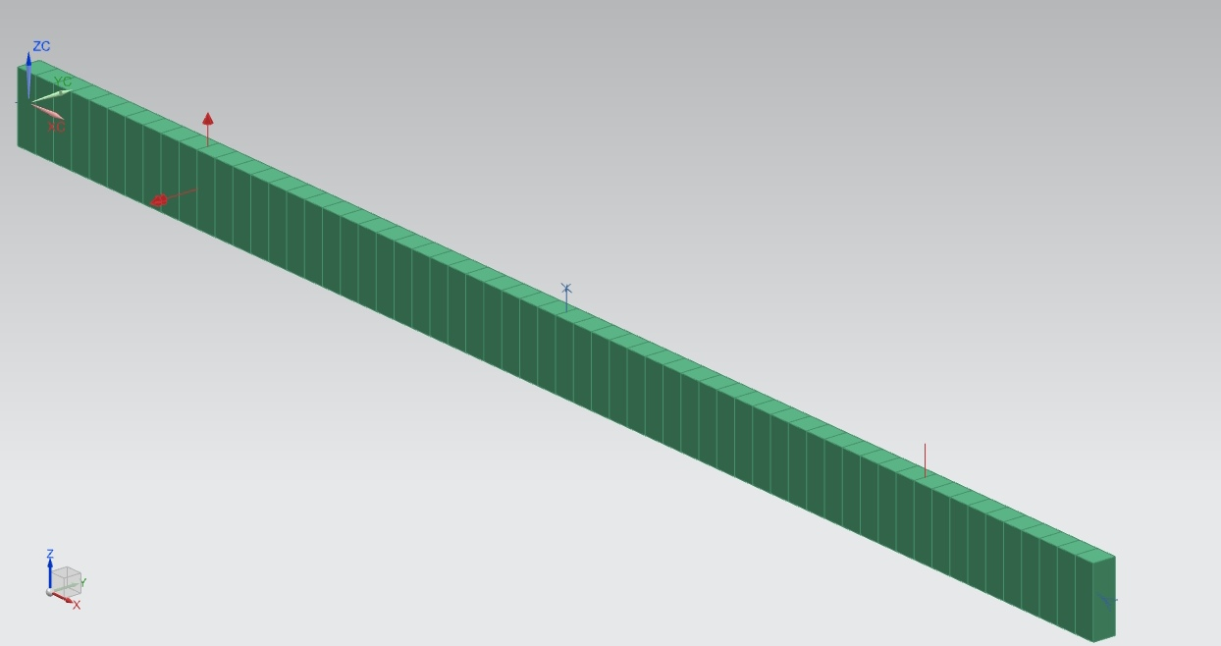

**Результаты расчёта:**

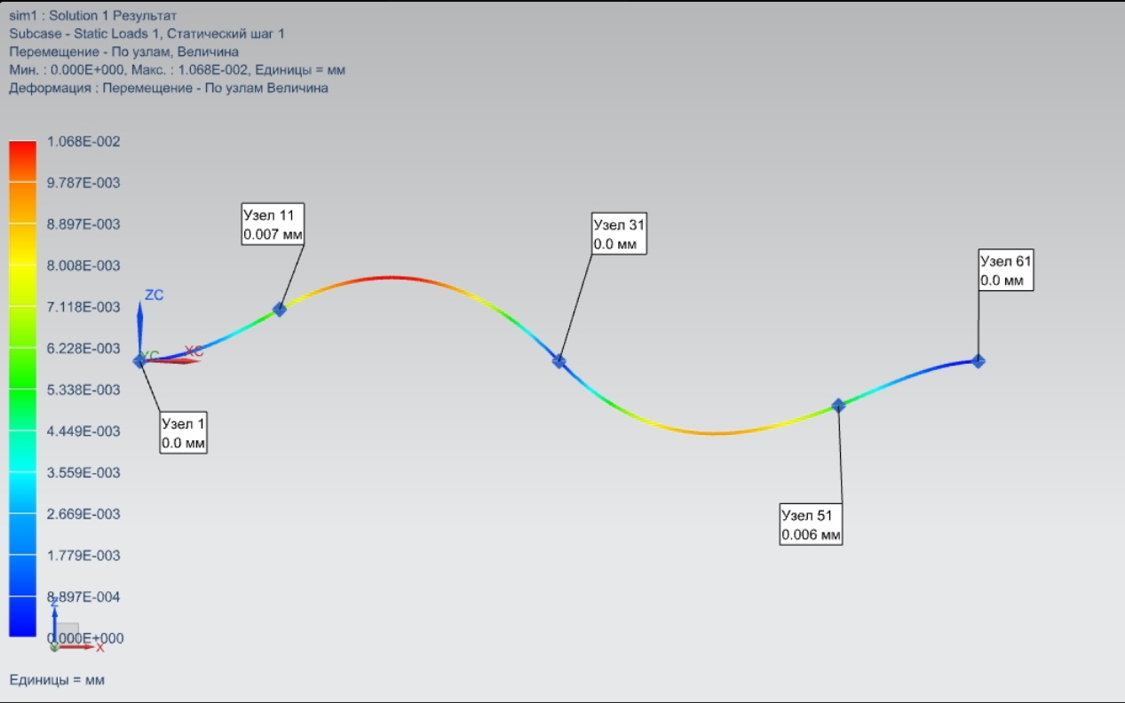

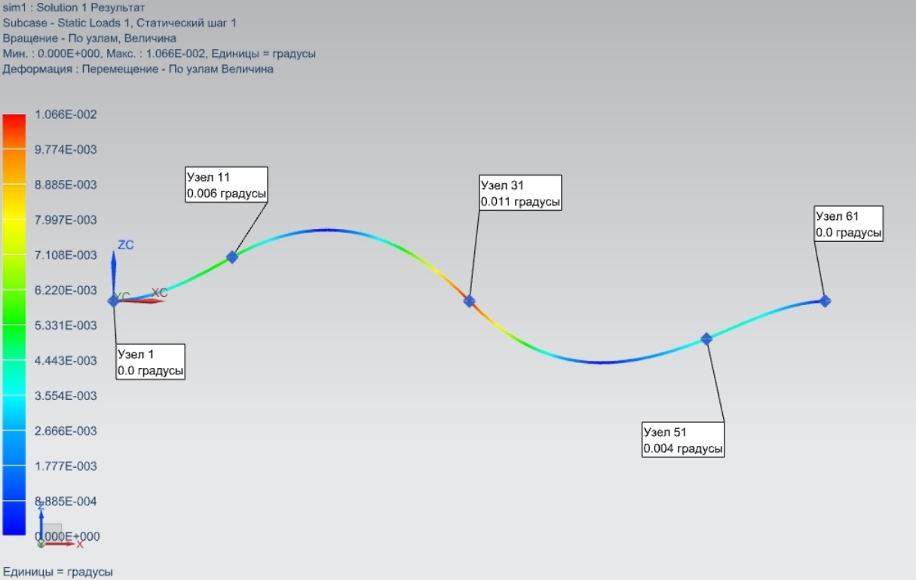

**Результаты для MATLAB и SiemensNX:**

|  |  |  |
| --- | --- | --- |
| Степень свободы | Результаты в MATLAB | Результаты в SiemensNX |
| $$U_{1}$$ | 0 мм | 0 мм |
| $$Ѳ_{1}$$ | 0 градусов | 0 градусов |
| $$U_{2}$$ | 0.0065 мм | 0.007 мм |
| $$Ѳ_{2}$$ | 0.0059 градусов | 0.006 градусов |
| $$U_{3}$$ | 0 мм | 0 мм |
| $$Ѳ_{3}$$ | 0.0108 градусов | 0.011 градусов |
| $$U_{4}$$ | 0.0055 мм | 0.006 мм |
| $$Ѳ_{4}$$ | 0.0042 градусов | 0.004 градусов |
| $$U_{5}$$ | 0 мм | 0 мм |
| $$Ѳ_{5}$$ | 0 градусов | 0 градусов |

Министерство образования и науки Российской Федерации

Федеральное государственное бюджетное образовательное учреждение высшего образования «Московский государственный технический университет имени Н.Э. Баумана (национальный исследовательский университет)» (МГТУ им. Н.Э. Баумана)

Факультет «Робототехника и комплексная автоматизация»

Кафедра «Системы автоматизированного проектирования»

**Отчет по лабораторной работе №2**

**«Прикладная механика»**

**«**Расчет механизма в твердотельной постановке с выводом результатов за 2 оборота и с учетом его деформирования в определенном положении в квазистатической постановке**»**

**Вариант 5**

Выполнили: студенты группы РК6-36Б Петраков С.А., Сергеева Д.К.

Проверил: Киселёв И.А.

Москва

2020

**Задание**

Смоделировать два оборота поршневого механизма; смоделировать и проанализировать механизм после поворота на 270 градусов при давлении внутри циллиндра 5 Мпа с использованием Workbench ANSYS.

Структура и описание твердотельной модели динамики.

У нас имеется модель поршневого механизма. В Workbench ANSYS задаём для неё геометрию в модули «Rigid Dynamics».

Задаем силу действующую на верхнюю грань поршня. Эту силу вычислим как $F=pS, где S=πr^{2}, p=5Мпа$. Закрепляем конструкцию. И задаём угловую скорость 314 радиан в секунду (50 оборотов в секунду). Также необходимо создать связи между элементами и ограничения по степеням свобод для элементов. Ограничения выставляются по тому, как должен двигаться механизм. В след пункте показано какие ограничения были выставлены.

Результаты расчета динамики механизма за 2 оборота.

Ускорение поршня при движении внутри цилиндр:

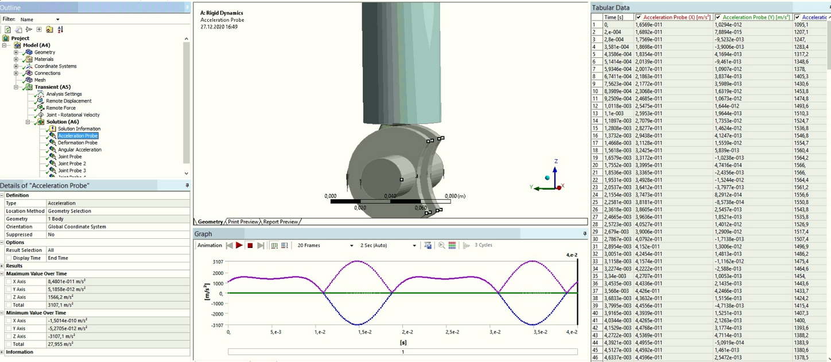

Перемещение поршня при движении внутри цилиндра:

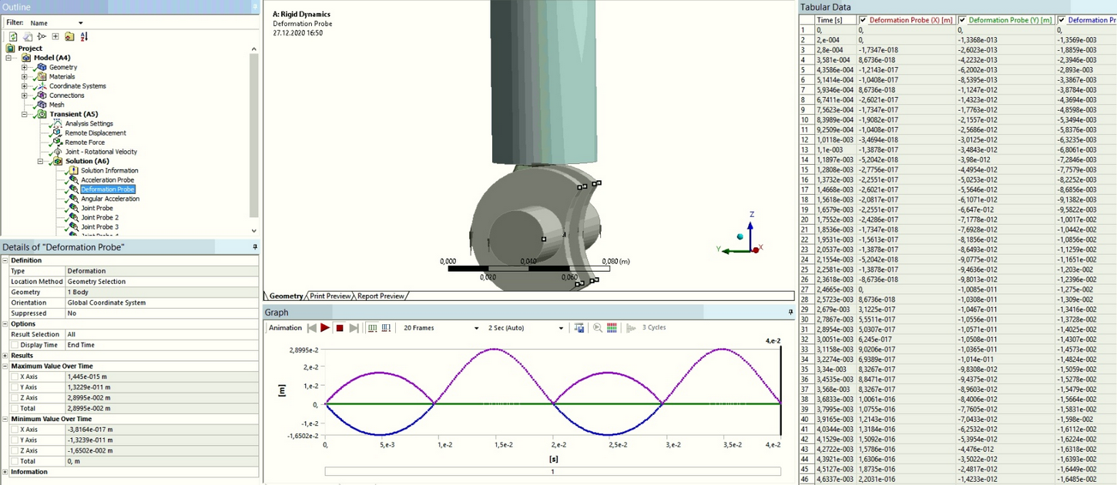

Угловое ускорение шатуна при вращении привода:

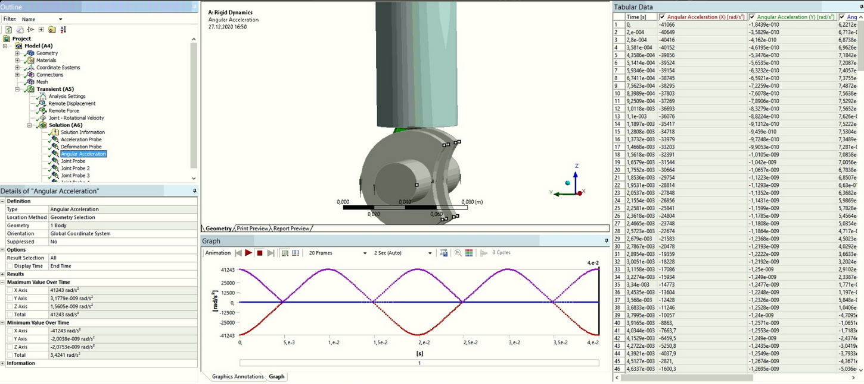

Изменения силы, действующей на элементы в связи “шатун - ось крепления”:

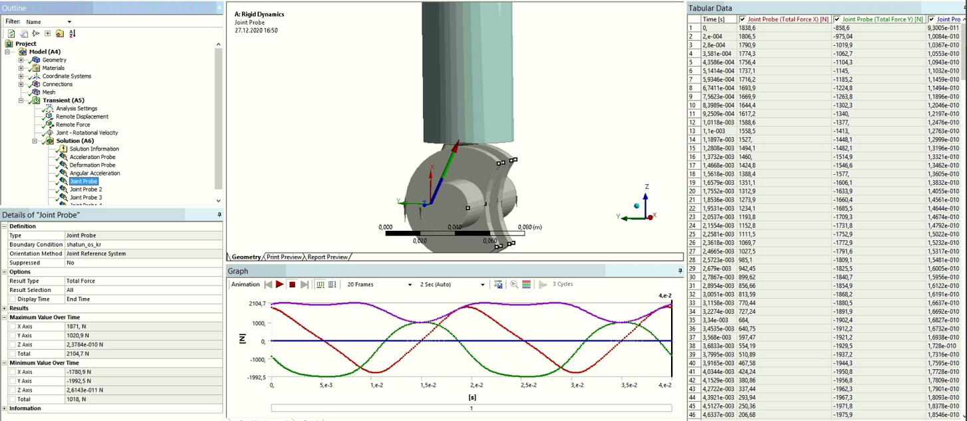

Изменения силы, действующей на элементы в связи “шатун - ось поршня”:

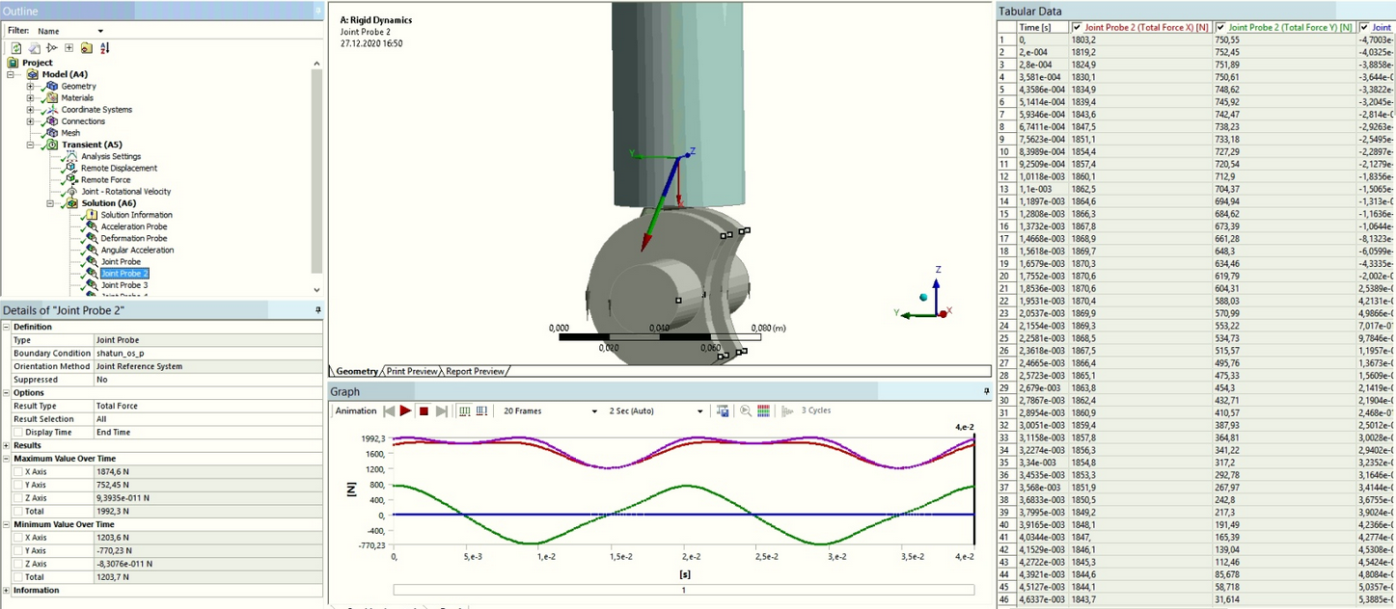

Изменения силы, действующей на элемент – верхнюю грань поршня:

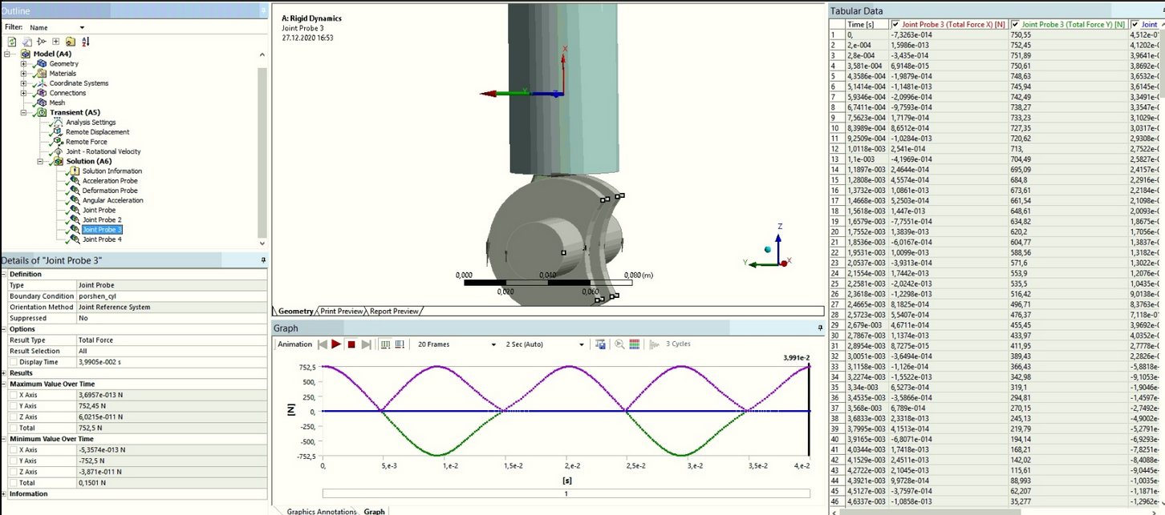

Изменения силы, действующей на указанный элемент:

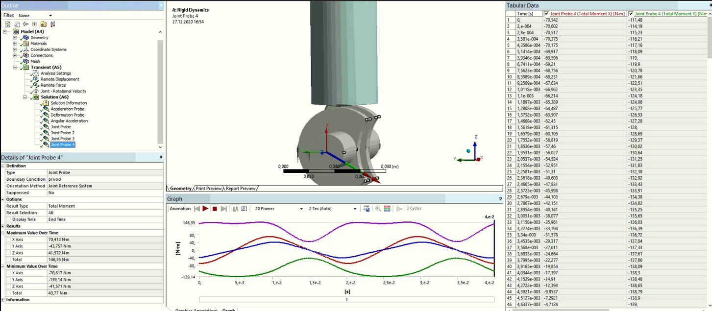

Для поворота на 270 градусов механизма, нам необходимо передать данные о состоянии этой системы и решение модуля “Rigid Dynamics” в модуль “Static Structural”. Мы можем указать время для передачи данных в соответствующем окне. Установим время *t* = 0,015 с – за такой промежуток времени механизм при данной скорости совершит нужный поворот.

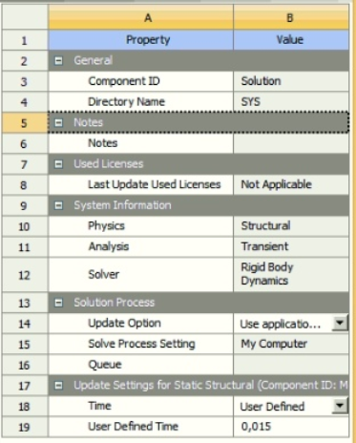

Задаём давление в 5 МПа, выбрав компонент “Pressure”, разрезав цилиндр:

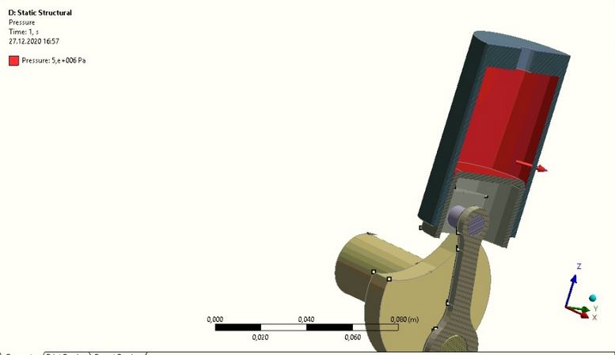

Конечно-элементная сетка:

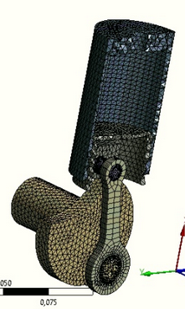

Результаты для эквивалентных напряжений и перемещений

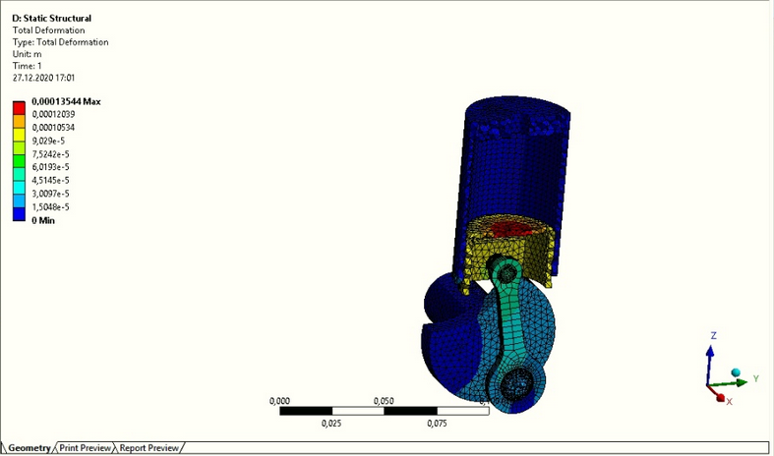

Наибольшие перемещения совершает поршень ближе к центру своей верхней грани, также перемщения совершает ось поршня и, соответственно, шатун. Почти нулевые переемещения наблюдаются у цилиндра и привода вследствие закрепления конструкции.

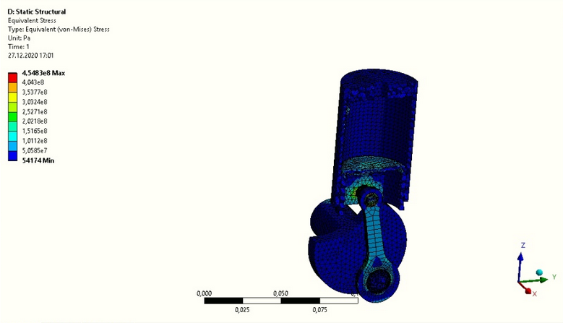

Наибольшие напряжения у оси поршня ближе к соединению с шатуном, также у самого поршня и шатуна. Наименьшие напряжения наблюдаются у цилиндра и привода.

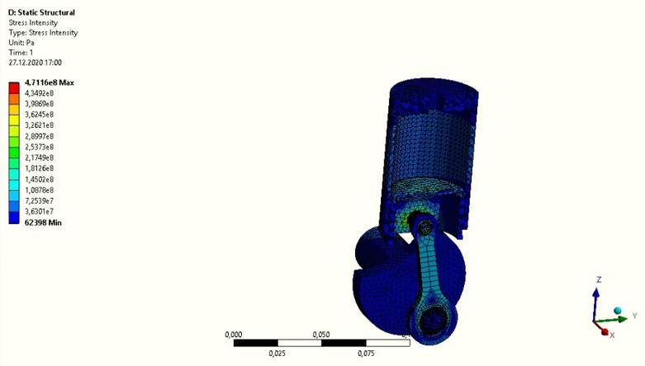

Опасное место в конструкции – место, где шатун пересекается с осью поршня.

Коэффициент запаса

Рассчитаем коэффициент запаса по текучести нашего механизма для точки с максимальным напряжением.

$σ_{m}$ = 250 МПа

$\frac{σ_{m} }{σ_{экв} }$ = $\frac{250*{10}^{6} }{4.7116*{10}^{8} }$ =0,53

Вывод

Так как коэффициент запаса меньше 1, то прочности у используемого материала не хватает. Чтобы избежать поломки детали, нужно использовать более прочный материал для оси поршня, а также и для самого поршня.